

Jueves, 21(3A) viernes 22 (3B) de octubre 2021.

**Alimentación equilibrada**

Observa la imagen y realiza las actividades.

a. Marca en la imagen los alimentos ricos en vitaminas.

b. Encierra en un círculo al niño que se alimenta de manera más saludable. Explica.

____________________________________________________

c. ¿Cuál de los niños crees que tiene una alimentación equilibrada?, ¿por qué?

______________________________________________________

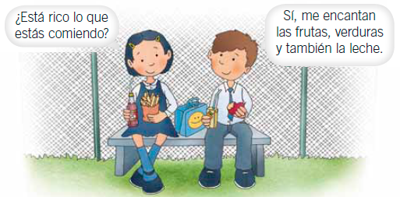



Jueves, 21(3A) viernes 22 (3B) de octubre 2021.

¿Podrías alimentarte todos los días solo de carne o leche? Definitivamente, no. Tener una alimentación equilibrada significa consumir una variedad de alimentos que aporten nutrientes en las cantidades necesarias para cada persona.

Un niño no necesitará los mismos nutrientes ni en las mismas cantidades que un adulto; esto dependerá, por ejemplo, de la edad, de la masa corporal, de la estatura y de la actividad física que realiza.

Con el fin de organizar el consumo diario de alimentos, se creó la pirámide alimenticia. Tiene forma de pirámide para representar que todo lo que se encuentra en la base debería consumirse en mayores cantidades durante el día, mientras que los alimentos ubicados en la punta de la pirámide deberían ser ingeridos en porciones pequeñas.

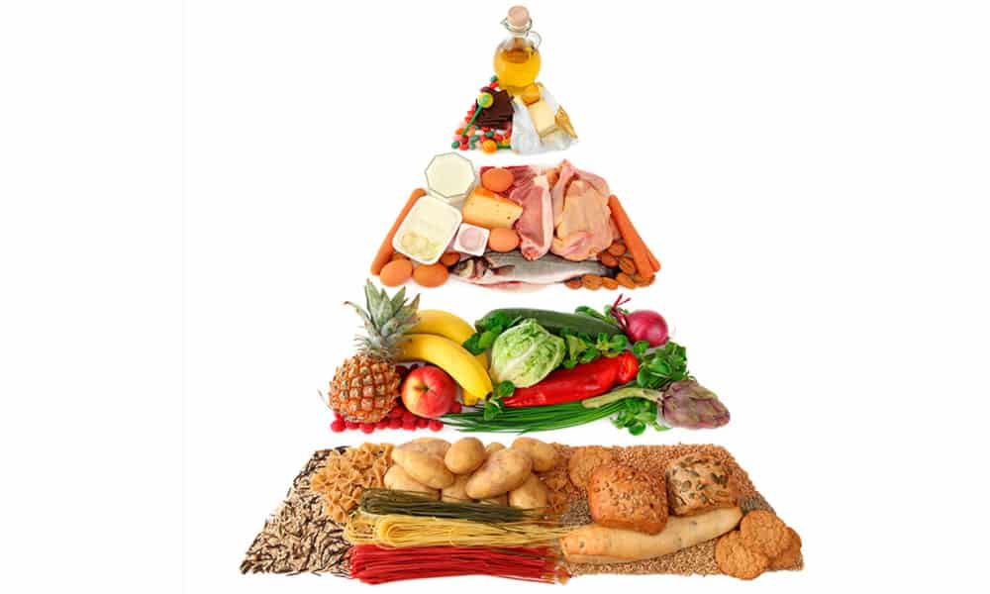



Jueves, 21(3A) viernes 22 (3B) de octubre 2021.

Realiza las siguientes actividades en la pirámide de alimentos.

a. Encierra en un círculo **rojo** el grupo de alimentos que debes consumir en **menor cantidad** y en un círculo **verde** los que debes comer en **mayor cantidad**.

Luego, nombra tres alimentos que debes consumir en mayor cantidad y tres que debes consumir en menor cantidad. Identificar

Mayor cantidad: ________________________________________

_____________________________________________________

Menor cantidad: ________________________________________

_____________________________________________________

b. Crea un menú de alimentación equilibrada para tu desayuno de un día de la semana. Para ello, utiliza los alimentos que aparecen en la pirámide alimenticia.

**Desayuno Saludable**

______________________________________________________________

______________________________________________________________

______________________________________________________________

______________________________________________________________





Jueves, 21(3A) viernes 22 (3B) de octubre 2021.

Observa la tabla y responde las preguntas.

¿Quién de ellos realiza mayor actividad física?

_______________________________________________________

¿Cuál de estas personas crees que necesita ingerir mayor cantidad de alimentos energéticos y de crecimiento?, ¿por qué?

_______________________________________________________

_______________________________________________________

_______________________________________________________

_______________________________________________________

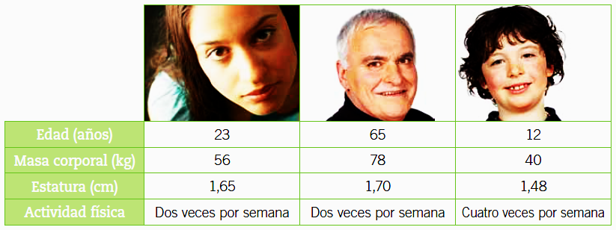



Jueves, 21(3A) viernes 22 (3B) de octubre 2021.

SÍNTESIS

Al consumir una variedad de que aporten nutrientes en las cantidades necesarias para cada persona, estás llevando una equilibrada.

La pirámide alimenticia nos ayuda a organizar el de alimentos.

**No olvides beber de 5 a 6 vasos de agua al día. El agua es considerada un nutriente, ya que es vital para el funcionamiento de nuestro cuerpo.**

